 | 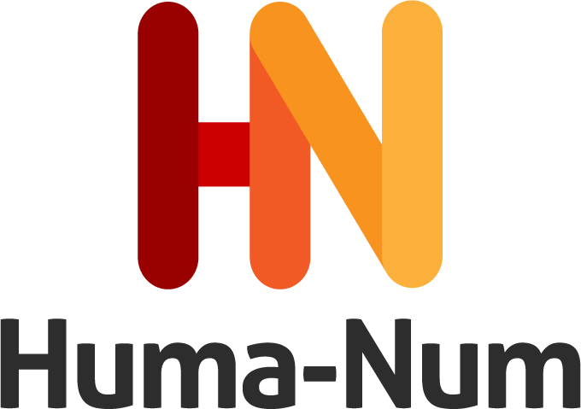 | 

BnF DataLab – Appel à projets 2026 pour une résidence de recherche

Le dossier complet ne doit pas dépasser 12 pages et doit être envoyé sous forme d’un fichier PDF unique par courriel à l’adresse datalab@bnf.fr

Les dossiers doivent être reçus au plus tard le 16 octobre 2026 (17h, heure de Paris).

En déposant un dossier, le candidat reconnaît avoir pris connaissance du règlement dans le document de l’appel à projet 2026 du BnF DataLab et déclare l’accepter.

Titre du projet :

Informations sur le responsable du projet et l’établissement porteur :

Prénom :
Nom :

Laboratoire / Unité de recherche :

Adresse :

Courriel :
Numéro de téléphone :

Merci de joindre le CV du responsable du projet (maximum 2 pages), ainsi qu’une lettre d’engagement de l’établissement porteur du projet signée par la personne habilitée à engager l’établissement.

Autres membres de l’équipe / partenaires (le cas échéant)

Pour chaque personne, donner Prénom, Nom, Laboratoire / Unité de recherche / Institution.

Description du projet

Décrire brièvement le sujet et objectifs du projet, les collections de la BnF concernées et les livrables (maximum 1 page).

Mise en œuvre

Décrire les étapes scientifiques et techniques du projet en veillant à préciser les traitements informatiques qui seront menés sur les corpus et les données de la BnF ainsi que les rôles de chaque partenaire, le cas échéant.
Préciser les modalités d’accès aux données au sein du BnF DataLab, les modes de constitution, de traitement, de conservation des corpus ainsi que les modes de gestion et / ou de pérennisation des données (plan de gestion).
Indiquer les services du BnF DataLab qui seront utilisés (besoins en : infrastructure numérique, espace sécurisé pour les données sous droits, puissance de calcul, aide à la constitution de corpus, appuis d’experts ou d’ingénieurs pour les traitements, etc.) (maximum 3 pages).

Planification

Donner une estimation chiffrée de présence dans les espaces et fournir un planning détaillé ; une présence effective dans les espaces pour mener les travaux du projet (traitements informatiques, analyses, réunions d’équipe…) est requise et l’objectif d’un fort ancrage dans les espaces et dans la vie du BnF DataLab est un critère prioritaire dans l’évaluation des propositions. (maximum 1 page).

Lien avec le DataLab

Décrire les liens entre les objectifs du projet et les problématiques du BnF DataLab telles que décrites dans le document de l’appel à projet ; en particulier, liens scientifiques et techniques avec les équipes du BnF DataLab et participation à la vie scientifique du BnF DataLab (par exemple, nombre et type d’ateliers ou autres manifestations scientifiques) (maximum 1 page).

Valorisation
Décrire brièvement les formes de valorisation du projet et les communautés concernées (maximum 1 page).

Budget RH

Décrire chaque ligne de dépense et le montant (TTC), en précisant bien s’il s’agit d’une demande de financement de la BnF ou un apport / cofinancement par l’utilisation de la colonne adéquate du tableau. Merci de préciser les autres sources de financement le cas échéant.

Le financement accordé par projet est limité à un maximum de 10 000 € TTC et doit concerner exclusivement des dépenses en ressources humaines.

Profil du poste | Montant demandé à la BnF | Montant d’apport ou de cofinancement | Préciser source d’apport ou de cofinancement
Total demandes BnF (a) | €
Total autres financements (b) |  | €
Coût total du projet (a + b) | €

